Домашнее задание для 4 ДОП от 21.10.23.
28.10.22. - устная контрольная работа.

- Калмыков и Фридкин,
"Сольфеджио. Одноголосие"
Номер 334
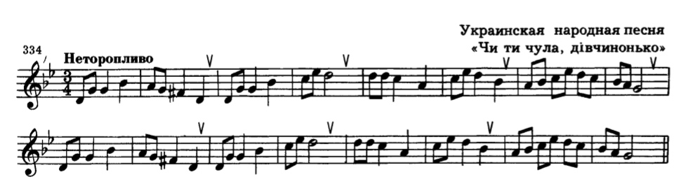
Подготовить чтение нот в ритме с дирижированием на оценку!

